Prueba de Diagnóstico

Descripción:

Se deberá desarrollar un **Sistema de Registro de productos**. La interfaz deberá validar y guardar los datos del formulario en una base de datos.

Las tecnologías a utilizar serán:

* **HTML**

La interfaz se deberá desarrollar con HTML utilizando estructuras estándar.

* **CSS**

La interfaz se deberá estilizar con CSS nativo, no deberá utilizarse frameworks de CSS**(Eje: Bootstrap y Tailwind)**

* **PHP**

El desarrollo del aplicativo debe estar programado con PHP limpio, sin framework u otro.

* **JavaScript / Ajax**

Para la conexión entre el HTML y PHP se deberán generar funciones en Javascript**(Javascript nativo)**

* **BASE DE DATOS**

Los datos deberán ser almacenados(Cual gestor de Base de Datos), de preferencia **PostgreSQL** pero no es obligatorio.

La interfaz deberá tener los campos como se ve en la imagen:

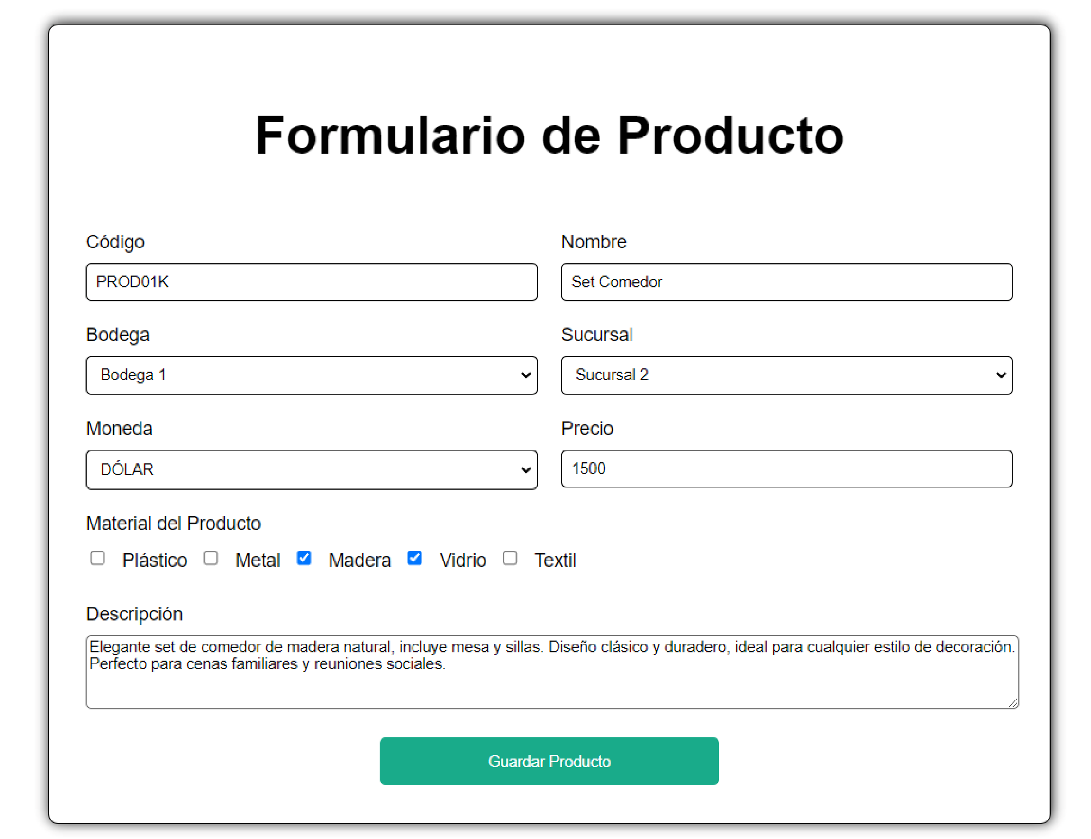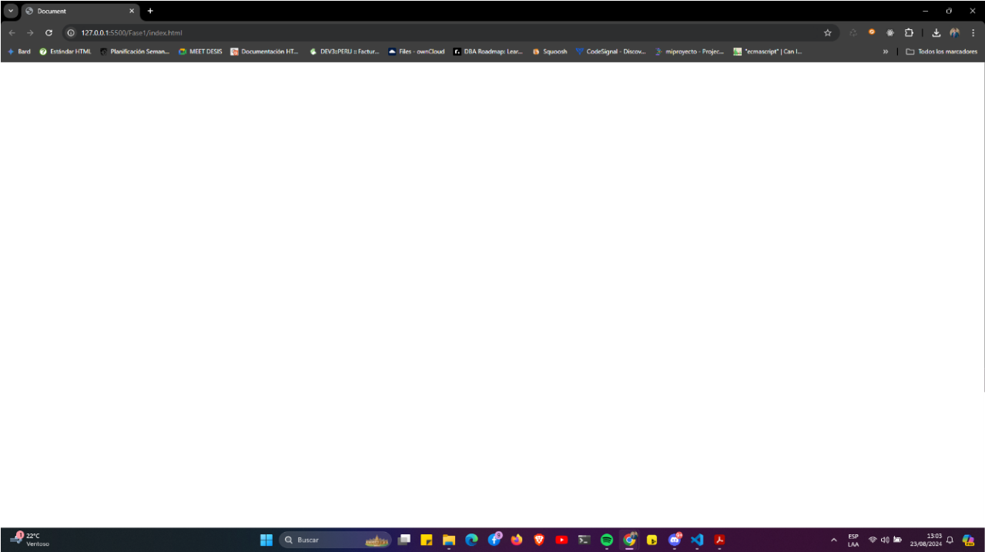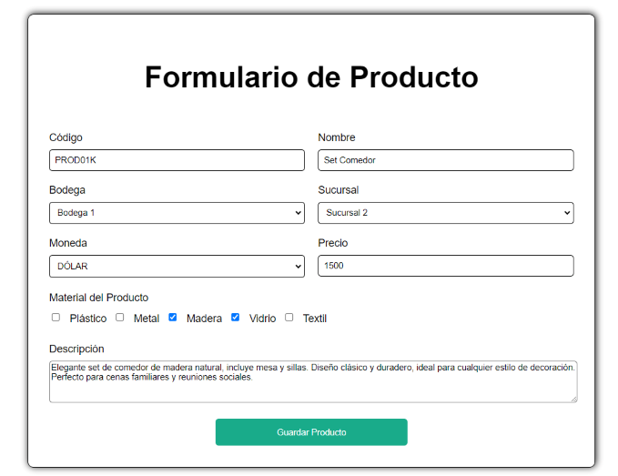

Estructura del Formulario:

El formulario de registro de productos debe contener los siguientes campos:

1. **Código del Producto (input tipo texto)**
   1. Validaciones: Obligatorio, formato específico (letras, números), longitud mínima de 5 y máxima de 15 caracteres.

○ Debe ser único y verificado en la base de datos.

1. **Nombre del Producto (input tipo texto)**
   1. Validaciones: Obligatorio, longitud mínima de 2 y máxima de 50 caracteres.
2. **Bodega (select)**
   1. Este campo debe ser cargado dinámicamente desde la base de datos y deberá tener una opción en blanco por defecto.
3. **Sucursal (select)**
   1. Dependiendo de la bodega seleccionada, este campo debe cargarse dinámicamente. La primera opción debe ser una opción en blanco.
4. **Moneda (select)**
   1. Este campo debe cargarse automáticamente desde la base de datos, con una opción en blanco como primera opción.
5. **Precio (input tipo texto)**
   1. Validaciones: Obligatorio, formato de número positivo con hasta dos decimales.
6. **Material del Producto (grupo de checkboxes)**
   1. Se debe seleccionar al menos dos opciones de materiales.
7. **Descripción del Producto (textarea)**
   1. Validaciones: Obligatorio, longitud mínima de 10 caracteres y máxima de 1000 caracteres.

Estilos CSS:

Para mantener una interfaz simple y funcional, se aplicarán los siguientes estilos:

**Fuente General**:

* Estilo de letra: Arial, sans-serif;
* Tamaño de letra: 16px;

**Botón "Guardar Producto"**:

Color #1aab8a;

Tamaño de letra: 16px;

/* Ajustar el tamaño y estilo según la imagen de referencia */

Este estilo se aplicará al botón de guardado de producto para que sea consistente con el diseño requerido.

Validaciones del Formulario de Registro de Producto:

1. **Código del Producto:**

○ Obligatorio: Este campo no debe quedar en blanco.

○ Validación JavaScript: La validación de campo obligatorio debe realizarse mediante JavaScript y no con el atributo required en HTML.

○ Formato: Debe contener al menos una letra y un número, y no debe contener otros caracteres diferentes.

○ Longitud: Debe tener entre 5 y 15 caracteres.

○ Unicidad: El código del producto debe ser único, es decir, no debe repetirse al registrar un nuevo producto.

○ Errores Personalizados:

■ Si el campo está vacío: ALERT("El código del producto no puede estar en blanco.")

■ Si no cumple con el formato (estar compuesta con letras y números):

ALERT("El código del producto debe contener letras y números")

■ Si no cumple con la longitud: ALERT("El código del producto debe tener entre 5 y 15 caracteres.")

■ Si ya existe en la base de datos: ALERT("El código del producto ya está registrado.")

○ Uso de Regex: La validación de formato debe realizarse mediante expresiones regulares (regex) para asegurar que cumpla con las reglas establecidas.

1. **Nombre del Producto:**

○ Obligatorio: Este campo no debe quedar en blanco. Validación por JavaScript.

○ Descripción: Ingresar el nombre completo del producto, asegurándose de que sea claro y descriptivo.

○ Longitud: Debe tener entre 2 y 50 caracteres.

○ Errores Personalizados:

■ Si el campo está vacío: ALERT("El nombre del producto no puede estar en blanco.")

■ Si no cumple con la longitud: ALERT("El nombre del producto debe tener entre 2 y 50 caracteres.")

1. **Precio del Producto:**

○ Obligatorio: Este campo no debe quedar en blanco. Validación por JavaScript.

○ Formato: El precio debe ser un número positivo, con hasta dos decimales (por ejemplo, 19.99).

○ Errores Personalizados:

■ Si el campo está vacío: ALERT("El precio del producto no puede estar en blanco.")

■ Si no cumple con el formato: ALERT("El precio del producto debe ser un número positivo con hasta dos decimales.")

○ Uso de Regex: La validación del formato del precio debe realizarse mediante regex para asegurar que siga las reglas especificadas.

1. **Material del Producto:**

○ Obligatorio: Se debe seleccionar al menos dos opciones de materiales disponibles mediante casillas de verificación (checkboxes).

○ Errores Personalizados:

■ Si no se seleccionan al menos dos materiales: ALERT("Debe seleccionar al menos dos materiales para el producto.")

1. **Bodega:**

○ Obligatorio: Este campo debe seleccionarse. Validación por JavaScript.

○ Cargado Automáticamente: Las opciones de la bodega se cargarán automáticamente desde la base de datos.

○ Primera Opción Vacía: La primera opción debe ser una opción en blanco.

○ Errores Personalizados:

■ Si el campo está vacío: ALERT("Debe seleccionar una bodega.")

1. **Sucursal:**

○ Condicional: Este campo se cargará automáticamente en función de la bodega seleccionada.

○ Cargado Dinámico: Las sucursales disponibles se mostrarán solo si se ha seleccionado una bodega válida.

○ Primera Opción Vacía: La primera opción en la lista de sucursales debe ser una opción en blanco.

○ Errores Personalizados:

■ Si no se selecciona una sucursal: ALERT("Debe seleccionar una sucursal para la bodega seleccionada.")

1. **Moneda:**

○ Obligatorio: Este campo debe seleccionarse. Validación por JavaScript.

○ Cargado Automáticamente: Las opciones de la moneda se cargarán automáticamente desde la base de datos.

○ Primera Opción Vacía: La primera opción debe ser una opción en blanco.

○ Errores Personalizados:

■ Si el campo está vacío: ALERT("Debe seleccionar una moneda para el producto.")

1. **Descripción del Producto:**

○ Obligatorio: Este campo no debe quedar en blanco. Validación por JavaScript.

○ Longitud: La descripción debe tener al menos 10 caracteres y no más de 1000, permitiendo cualquier carácter (incluidos espacios y saltos de línea).

○ Errores Personalizados:

■ Si el campo está vacío: ALERT("La descripción del producto no puede estar en blanco.")

■ Si no cumple con la longitud: ALERT("La descripción del producto debe tener entre 10 y 1000 caracteres.")

Flujo de Guardar Producto:

El flujo para guardar un producto sigue los siguientes pasos:

* 1. **Validación del Formulario**:

○ Cada campo del formulario será validado mediante JavaScript antes de enviar los datos al servidor.

○ En caso de que la validación falle, se mostrarán los mensajes de error personalizados.

* 1. **Envío mediante AJAX**:

○ Una vez que todos los campos han sido validados correctamente, los datos del formulario serán enviados al servidor mediante AJAX para su procesamiento.

* 1. **Procesamiento en PHP**:

○ PHP recibirá los datos y luego procederá a insertar los datos en la tabla correspondiente si todas las validaciones son exitosas.

* 1. **Respuesta al Usuario**:

○ Después de procesar la solicitud, se devolverá una respuesta al cliente (éxito o error) para notificar al usuario sobre el resultado de la operación.

Este flujo asegura que la aplicación funcione de manera fluida y eficiente, proporcionando una experiencia de usuario coherente y amigable.

Archivos a Entregar:

* 1. **Archivo HTML o PHP:** Contiene el maquetado de la aplicación web y la estructura de la interfaz de usuario.
  2. **Archivo(s) CSS:** Define los estilos y la apariencia visual de la aplicación web, incluyendo colores, tipografías y disposición de elementos.
  3. **Archivo(s) JavaScript:** Maneja la lógica de la aplicación, captura de datos mediante AJAX, y cualquier interacción dinámica en la interfaz de usuario.
  4. **Archivo(s) PHP:** Realiza la comunicación con la base de datos y maneja las operaciones del servidor.
  5. **Archivo(s) SQL:** Contiene las sentencias para la creación de tablas, funciones y otros objetos en la base de datos.

Se evaluará:

Tener en cuenta la **“Rúbrica de evaluación”** adjunta a la evaluación.

Tiempo Estimado:

3 días

Entrega:

* El código del desarrollo deberá ser entregado mediante una URL pública de GitHub o similar.
* Deberá contener una carpeta SQL con los archivos sql de la base de datos.
* En la raíz deberá existir un archivo LEEME.txt el cual indique los pasos para poder instalar el proyecto
* Adicional deberá indicar la versión de PHP y Base de datos.
* No se aceptarán proyectos comprimidos.
* Para realizar la entrega del proyecto se deberá enviar correo electrónico a fmellafarias@gmail.com indicando:

○ Nombre Completo

○ RUT / DNI(Perú)

○ Edad

○ URL de GitHub o similar

○ Teléfono

*¡Nos pondremos en contacto contigo en cuanto revisemos tu código!*